Fitness y Benessere
Cell:3889291942
E-mail: Fitnessybenessere@gmail.com


MINI PROGRAMMA 7 GIORNI
RESET ENERGIA
Per professionisti stanchi, stressati e sempre “di corsa”
Non ti manca tempo.
Ti manca energia.
⏱ Impegno giornaliero: 20–30 minuti
🎯 Obiettivo: ridurre stress, recuperare energia, riprendere controllo

📄 COME USARE IL PROGRAMMA
- Non serve essere in forma
- Non servono attrezzi
- Serve solo continuità, non perfezione

👉 Se salti un giorno, riprendi.
Questo programma è pensato per la vita reale.

📄 STRUTTURA DEI 7 GIORNI
Ogni giorno troverai:
🔹 1 micro-allenamento (15–20 min)
🔹 1 rituale di recupero (5–10 min)
🔹 1 esercizio di consapevolezza (2–5 min)
🔹 1 checklist di fine giornata

🏋️‍♂️ I 3 MICRO-ALLENAMENTI
🔹 ALLENAMENTO A – RIEQUILIBRIO TOTALE
⏱ 15–20 min
- Mobilità colonna (cat–cow) – 2’

- Squat a corpo libero – 3×10

- Spinte a parete – 3×12

- Hip hinge / ponte glutei – 3×12
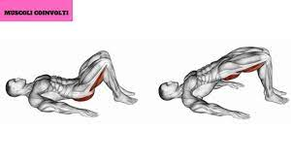
- Respiro lento 4–6 – 2’

🎯 Obiettivo: sciogliere tensioni, riattivare il corpo

🔹 ALLENAMENTO B – ATTIVA ENERGIA
⏱ 15–20 min
- Camminata sul posto + braccia – 3’
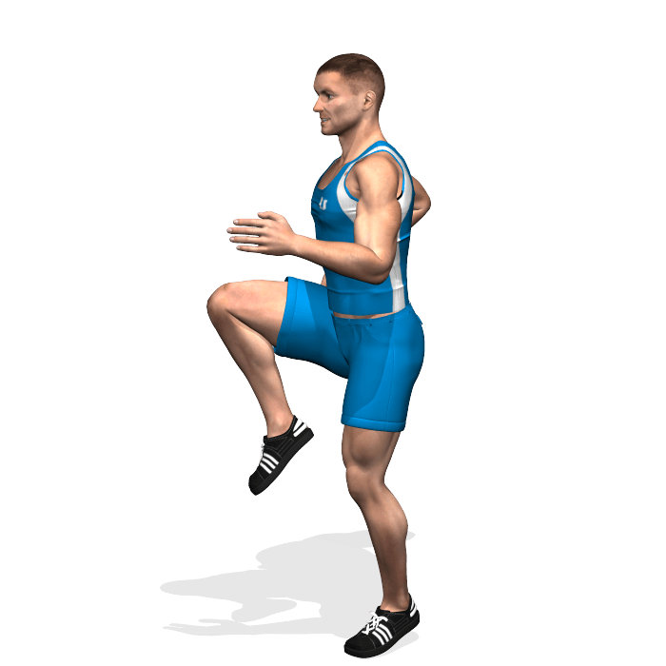
- Affondi alternati – 3×8
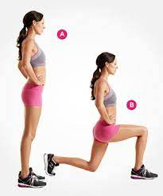
- Rematore elastico o asciugamano – 3×12
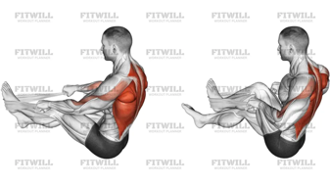
- Plank facilitato – 3×20”

- Stretching globale – 2’

🎯 Obiettivo: aumentare tono ed energia

🔹 ALLENAMENTO C – STABILITÀ & POSTURA
⏱ 15–20 min
- Mobilità spalle e anche – 3’
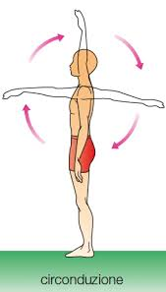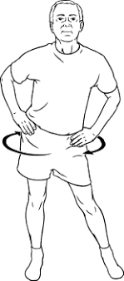
- Dead bug – 3×8
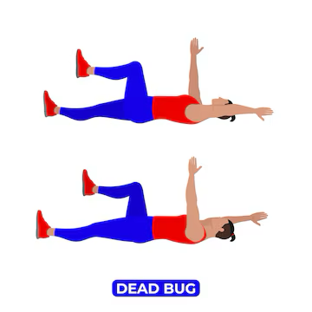
- Side plank facilitato – 2×20”

- Bird dog – 3×8

- Allungamento cervicale – 2’

🎯 Obiettivo: proteggere schiena e cervicale

🌿 I 3 RITUALI DI RECUPERO
🌙 RITUALE 1 – RESET SERALE (5–7 min)
- Respiro nasale lento

- Stretching schiena e collo

- Spegni schermi 15’ prima di dormire

☀️ RITUALE 2 – RICARICA MATTUTINA (5 min)
- 5 respiri profondi
- 1 allungamento lungo

- 1 intenzione per la giornata

🌳 RITUALE 3 – STACCO MENTALE (10 min)
- Camminata lenta

- Niente telefono

- Respira e osserva


🧠 ESERCIZIO DI CONSAPEVOLEZZA (DA FARE OGNI GIORNO)
Domanda guida (2 minuti):
“Cosa mi ha tolto energia oggi?
Cosa me ne ha restituita?”
Scrivilo o pensalo.
👉 La consapevolezza riduce lo stress più di quanto immagini.

